广东省深圳市南山外国语学校高新中学2025-2026学年七年级上学期第三次月考数学卷
学校:___________姓名：___________班级：___________考号：___________

一、单选题
1．在下列生活、生产现象中，可以用基本事实“两点确定一条直线”来解释的是（ ）
①用两根电线杆就可以将电线架在空中；②把笔尖看成一个点，当这个点运动时便得到一条线；③把弯曲的公路改直，就能缩短路程；④植树时，只要栽下两棵树，就可以把同一行树栽在同一条直线上．
A．①③ B．②④ C．①④ D．②③
2．如图，对于直线，线段，射线，其中能相交的是（ ）
A．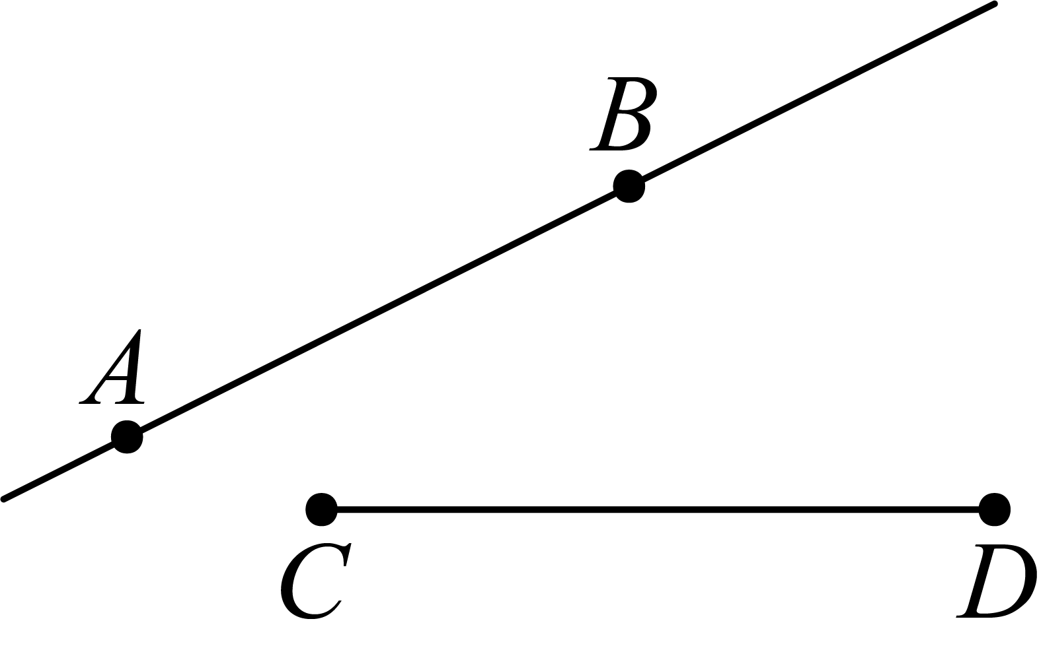 B．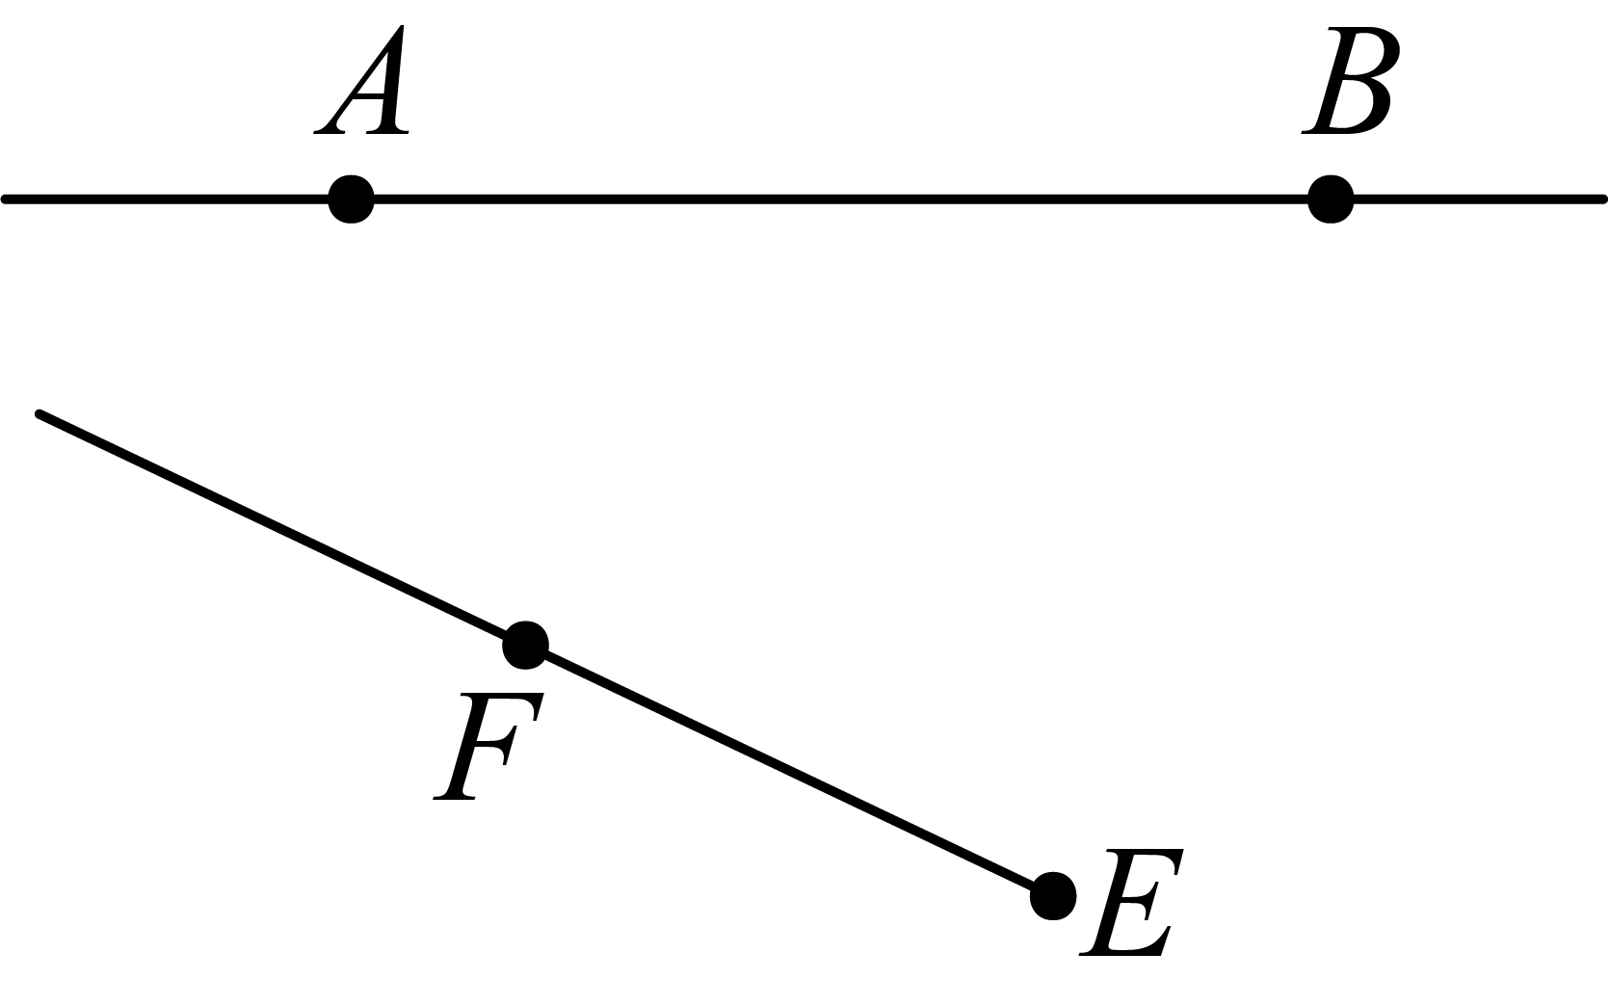 C．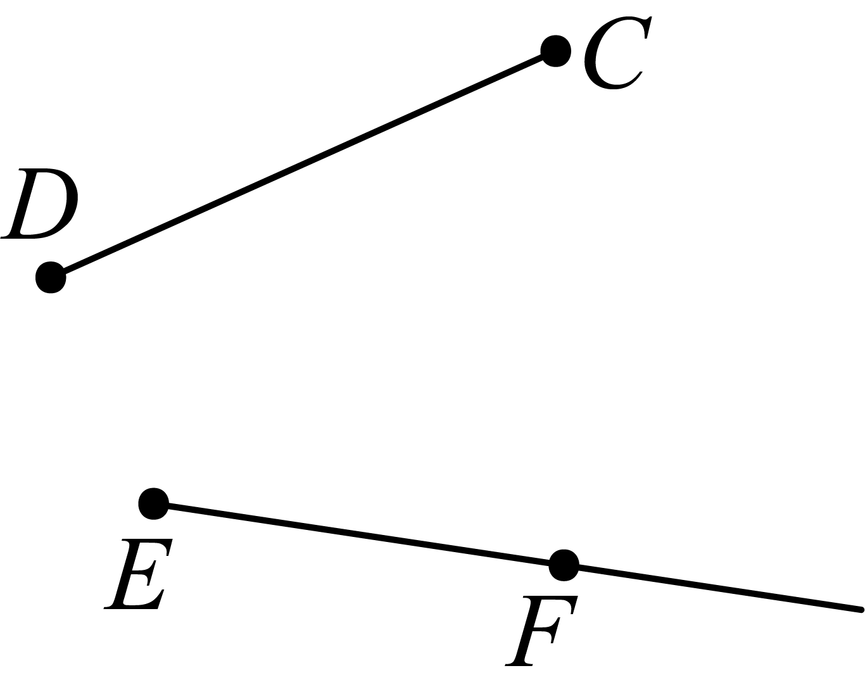 D．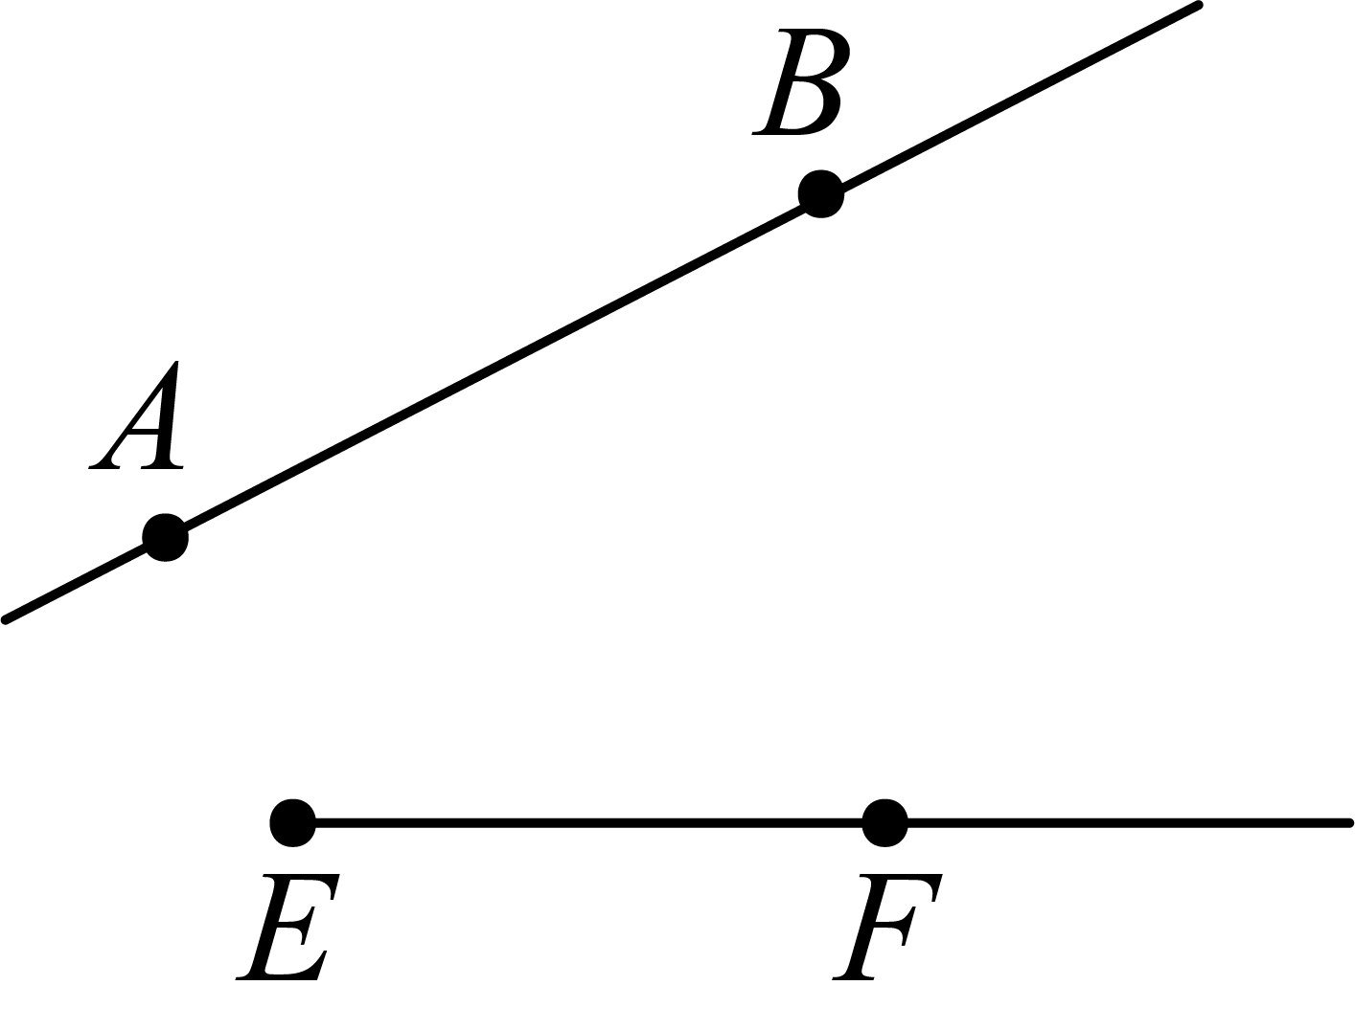
3．下列四个图中，能用，，三种方法表示同一个角的是（ ）
A．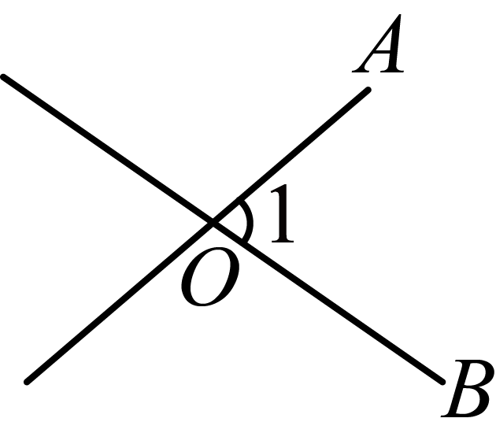 B．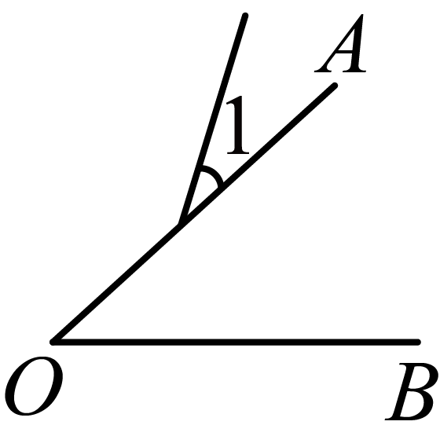
C．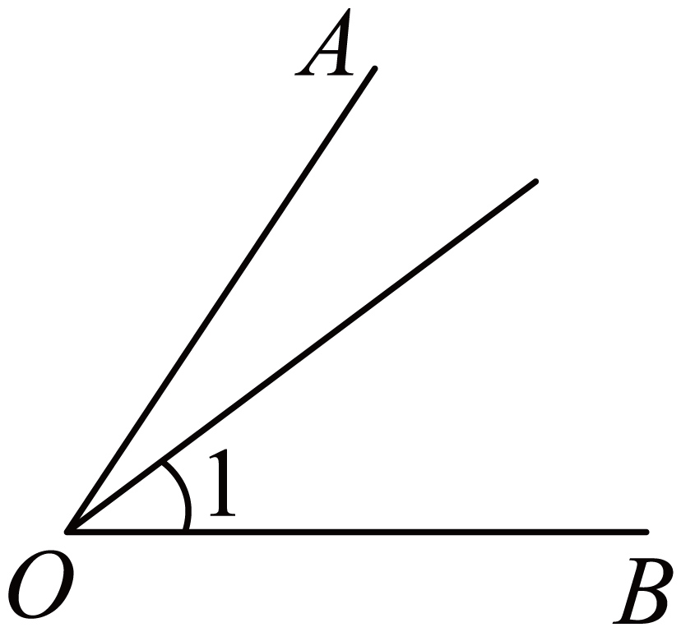 D．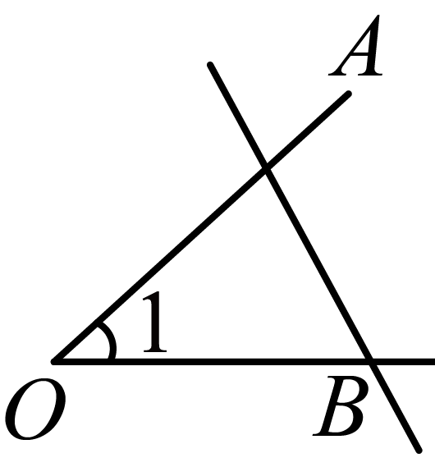
4．岛P位于岛Q的正西方，由岛P、Q分别测得船R位于南偏东30°和南偏西45°方向上．符合条件的示意图是（ ）
A．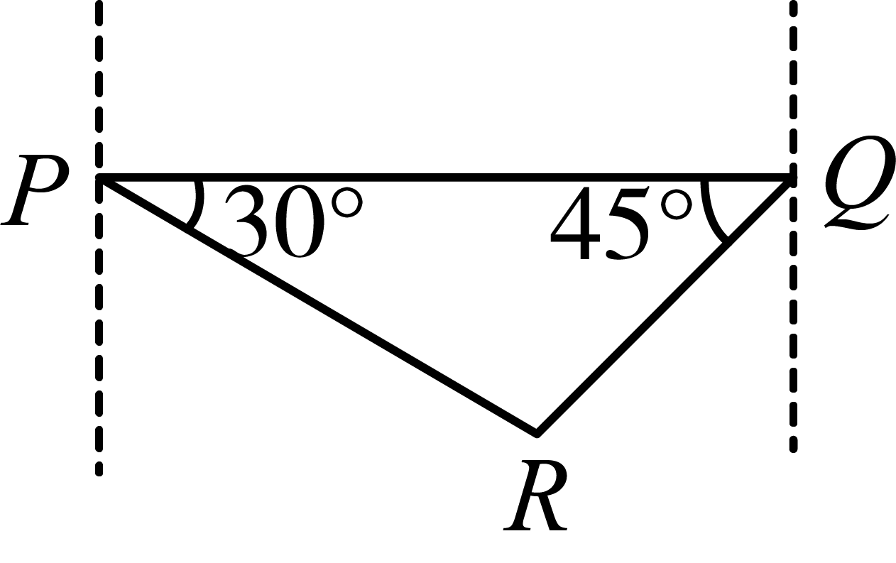 B．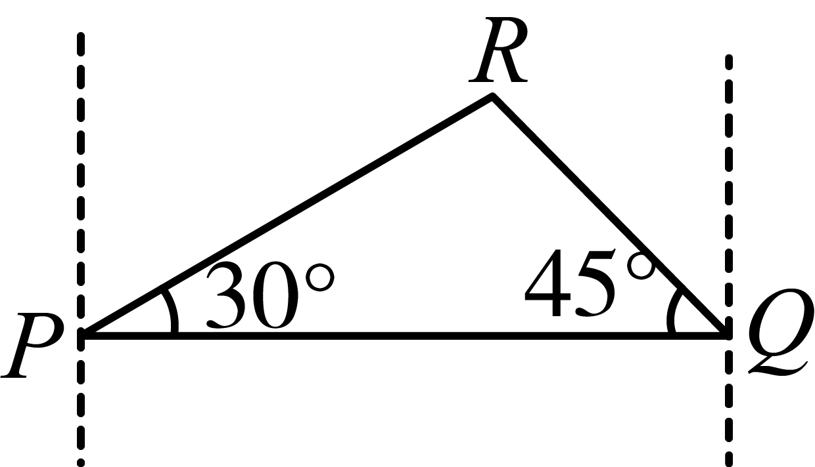 C．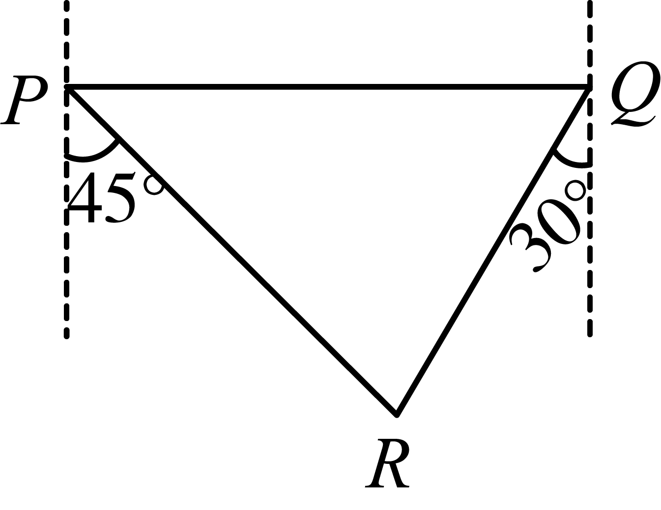 D．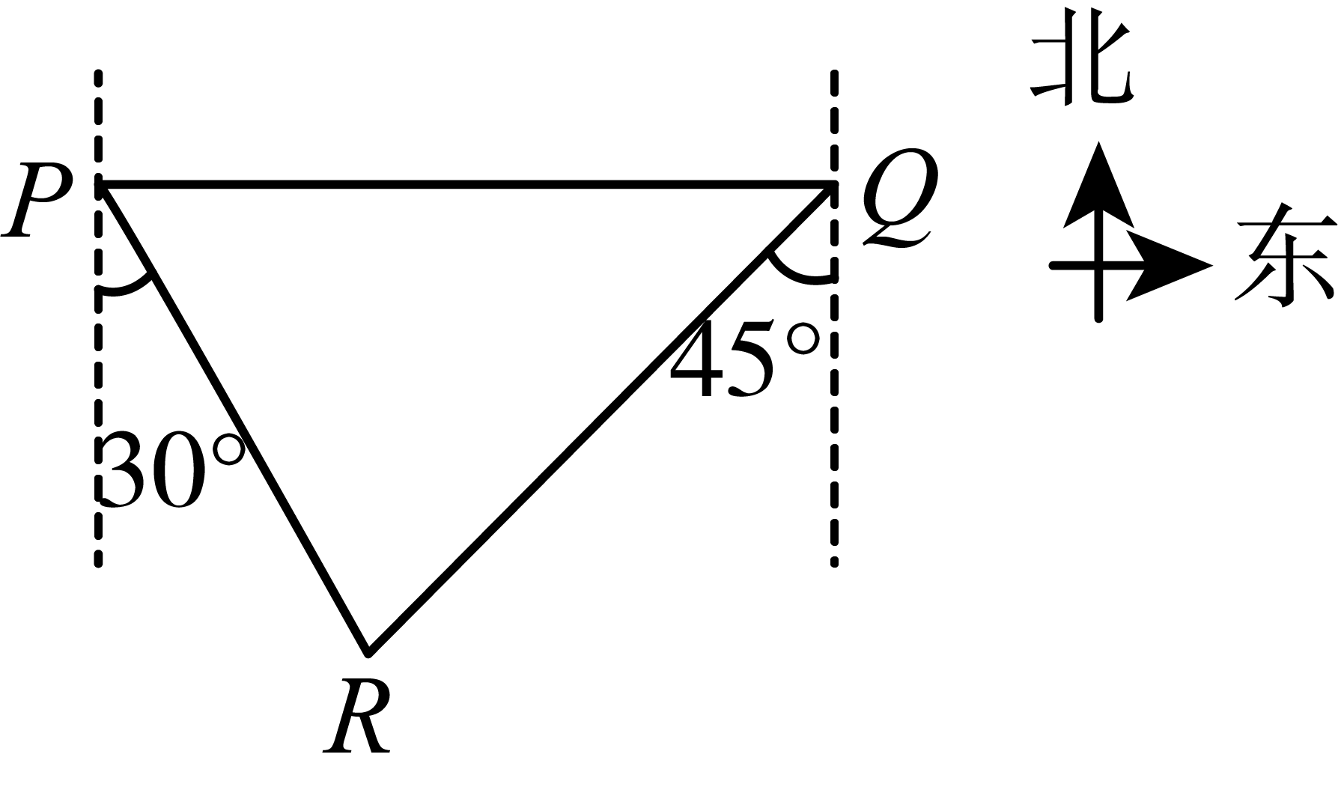
5．如图，将一副三角板叠放在一起，使直角的顶点重合于O，则（ ）
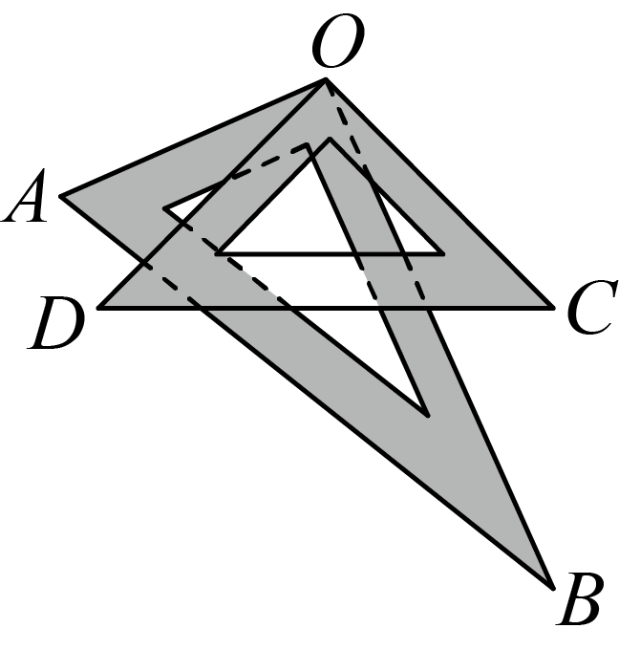
A． B． C． D．
6．若一个多边形截去一个角后，变成十四边形，则原来的多边形的边数可能为（ ）
A．14或15 B．13或14 C．13或14或15 D．14或15或16
7．为了了解我校参加中考的名学生的视力情况，现从中随机抽取名学生的视力进行分析，下面说法正确的是（ ）
A．名学生是总体 B．每名学生是个体
C．名学生的视力是总体的一个样本 D．以上调查是全面调查
8．某同学晚上6点多钟开始做作业，他家墙上时钟的时针和分针的夹角是120°，他做完作业后还是6点多钟，且时针和分针的夹角还是120°，此同学做作业大约用了（ ）
A．40分钟 B．42分钟 C．44分钟 D．46分钟

二、填空题
9．若单项式与是同类项，可以得到关于的方程为___________．
10．往返于甲、乙两地的火车中途要停靠三个站，则有______种不同的票价（来回票价一样），需准备__________种车票．
11．某商品每件标价为150元，若按标价打8折后，再降价10元销售，仍获利，则该商品每件的进价为_________元．
12．如图，有公共端点的两条线段，组成一条折线，若该折线上一点把这条折线分成相等的两部分，我们把这个点叫做这条折线的“折中点”．已知点是折线的“折中点”，点为线段的中点，，，则线段的长为___________．
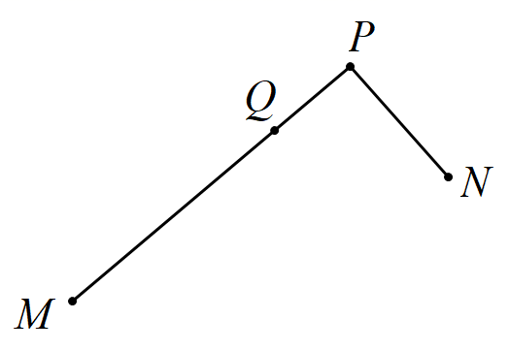
13．平面内不同的两点确定一条直线，不同的三点最多确定三条直线．若平面内的不同n个点最多可确定15条直线，则n的值为__．

三、解答题
14．解方程：
(1)；
(2)．
15．已知：，
(1)求的值；
(2)若的值与a的取值无关，求b的值．
16．如图，已知四点A、B、C、D，请用尺规作图完成．（保留画图痕迹）
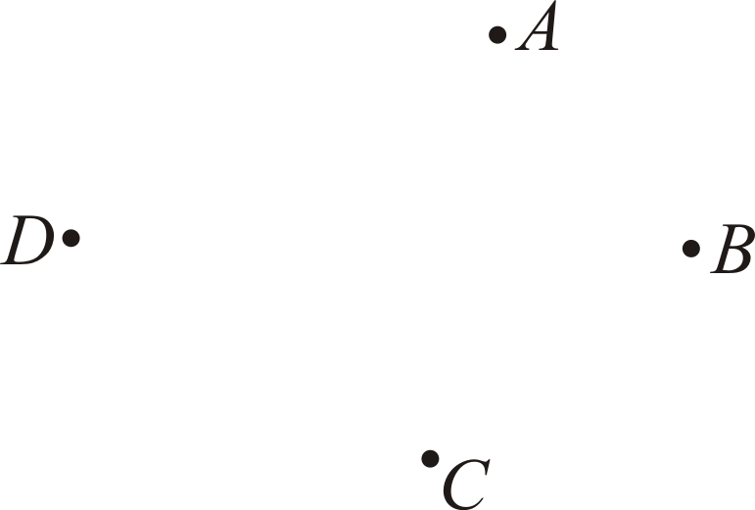
(1)画直线；
(2)画射线；
(3)连接并延长到E，使得；
(4)在线段上取点P，使的值最小．
17．为了提高学生书写汉字的能力，增强保护汉子的意识，某校举办了首届“汉字听写大赛”，学生经选拔后进入决赛，测试同时听写100个汉字，每正确听写出一个汉字得1分，本次决赛，学生成绩为（分），且，将其按分数段分为五组，绘制出以下不完整表格：
组别 | 成绩（分） | 频数（人数） | 频率
一 |  | 2 | 0.04
二 |  | 10 | 0.2
三 |  | 14 | b
四 |  | a | 0.32
五 |  | 8 | 0.16
请根据表格提供的信息，解答以下问题：
（1）本次决赛共有 名学生参加；
（2）直接写出表中a= ,b= ;
（3）请补全下面相应的频数分布直方图；
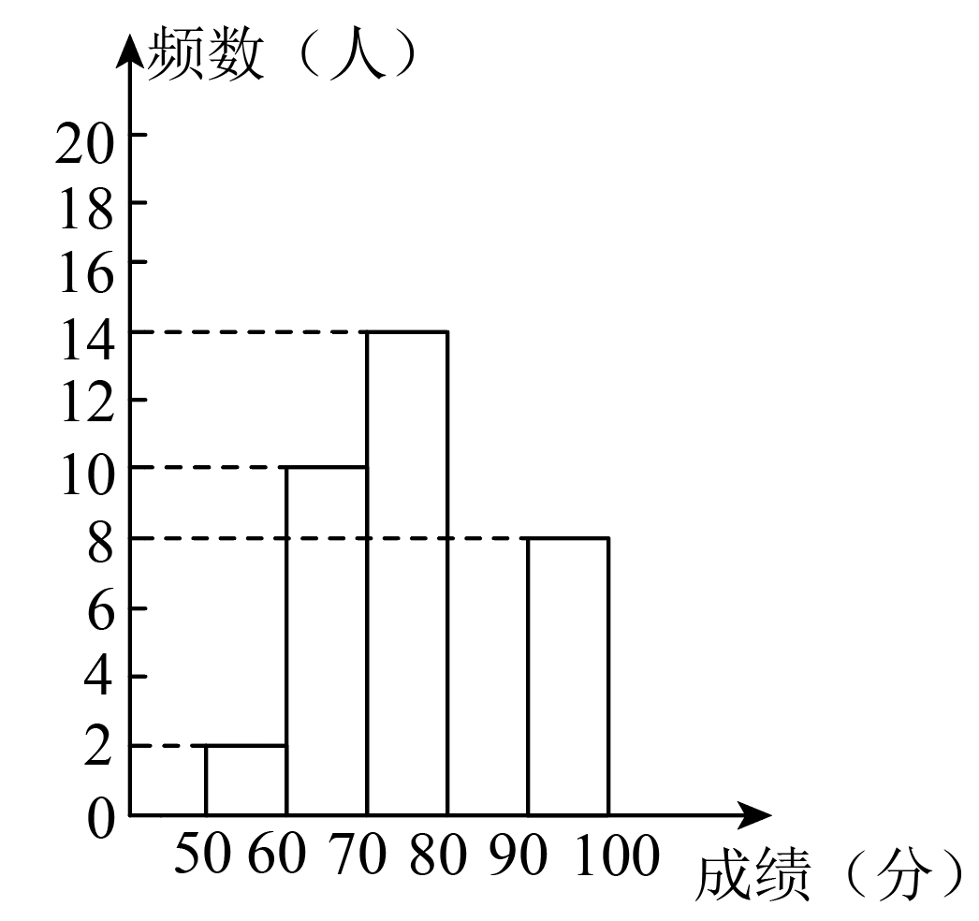
（4）若决赛成绩不低于80分为优秀，则本次大赛的优秀率为 ．
18．如图，已知线段和的公共部分，线段的中点E、F之间距离是，求的长．
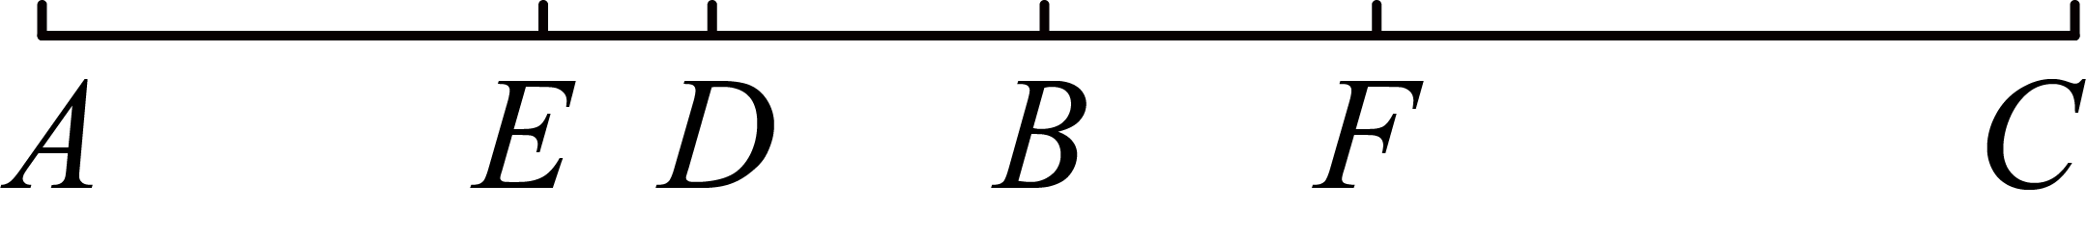
19．某社区超市第一次用元购进甲、乙两种商品，其中乙商品的件数比甲商品件数的倍多件，甲、乙两种商品的进价和售价如下表：（注：）
 | 甲 | 乙
进价（元/件）
售价（元/件）
(1)该超市购进甲、乙两种商品各多少件？
(2)该超市将第一次购进的甲、乙两种商品全部卖完后一共可获得多少利润？
(3)该超市第二次以第一次的进价又购进甲、乙两种商品，其中甲商品的件数不变，乙商品的件数是第一次的倍；甲商品按原价销售，乙商品打折销售，第二次两种商品都销售完以后获得的总利润比第一次获得的总利润多元，求第二次乙商品是按原价打几折销售？
20．点为直线上一点，过点作射线，使，将一直角三角板的直角顶点放在点处．
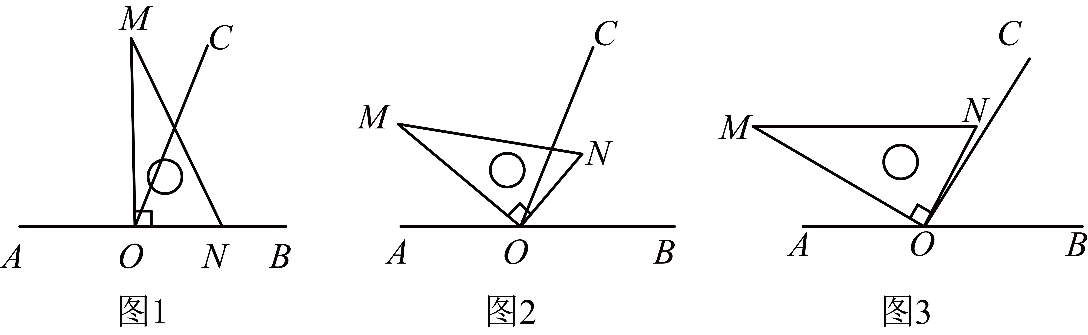
(1)如图①，将三角板的一边与射线重合时，则___________；
(2)如图②，将三角板绕点逆时针旋转一定角度，此时是的角平分线，求旋转角和的度数；
(3)将三角板绕点在AB上方逆时针旋转至图③时，，求的度数．

《广东省深圳市南山外国语学校高新中学2025-2026学年七年级上学期第三次月考数学卷》参考答案
题号 | 1 | 2 | 3 | 4 | 5 | 6 | 7 | 8
答案 | C | B | D | D | D | C | C | C

1．C
【分析】此题主要考查了直线的性质以及线段的性质，正确把握相关性质是解题关键．
直接利用直线的性质以及线段的性质分析求解即可．
【详解】解：①用两根电线杆就可以将电线架在空中，可以用基本事实“两点确定一条直线”来解释；
②把笔尖看成一个点，当这个点运动时便得到一条线，可以用基本事实“无数个点组成线”来解释；
③把弯曲的公路改直，就能缩短路程，可以用基本事实“两点之间线段最短”来解释；
④植树时，只要栽下两棵树，就可以把同一行树栽在同一条直线上，可以用基本事实“两点确定一条直线”来解释；
综上可得：①④可以用“两点确定一条直线”来解释，
故选：C．
2．B
【分析】本题主要考查直线、线段、射线的定义和性质；根据直线、线段、射线的定义和性质，直线向两方无限延伸，射线向一方无限延伸，线段有两个端点不能延伸．逐一判断它们能否相交．
【详解】解：分析选项A，
直线向两方无限延伸，线段有两个端点不能延伸，从图中可以看出直线与线段没有交点，不能相交．
分析选项B，
直线向两方无限延伸，射线向F方向无限延伸，从图中可以看出直线与射线有交点，能相交．
分析选项C，
线段有两个端点不能延伸，射线向F方向无限延伸，从图中可以看出线段与射线没有交点，不能相交．
分析选项D，
直线向两方无限延伸，射线向F方向无限延伸，从图中可以看出直线与射线没有交点，不能相交．
故选：B．
3．D
【分析】本题考查了角的表示方法，根据角的表示方法并结合图形，逐项分析即可得解，熟练掌握角的表示方法是解此题的关键．
【详解】解：A、和表示同一个角，表示不同的角，故不符合题意；
B、和表示同一个角，表示不同的角，故不符合题意；
C、与表示不同的角，故不符合题意
D、，，三种方法表示的都是同一个角，故符合题意；
故选：D．
4．D
【详解】解：根据文字语言，画出示意图，如下：

故选D．
【点睛】本题考查方向角的概念，掌握概念正确作图是解题关键．

5．D
【分析】本题主要考查角度的计算，熟练掌握角度之间的关系是解题的关键．根据即可得到答案．
【详解】．
故选D．
6．C
【分析】一个多边形截去一个角是指可以截去两条边，而新增一条边，得到十四边形；也可以截去一条边，而新增一条边，得到十四边边形；也可以直接新增一条边，变为十四边形．
【详解】由一个多边形截去一个角是指可以截去两条边，而新增一条边，得到十四边形；也可以截去一条边，而新增一条边，得到十四边边形；也可以直接新增一条边，变为十四边形．
∴则原来的多边形的边数可能为15，14,13
故选C.
【点睛】本题考查了多边形，能够得出一个多边形截一刀后得到的图形有三种情形，是解决本题的关键．
7．C
【分析】本题主要考查了总体，个体，样本和样本容量，调查方式，熟知相关定义是解题的关键．总体是指考查的对象的全体，个体是总体中的每一个考查的对象，样本是总体中所抽取的一部分个体，样本容量是指样本中个体的数目，据此求解即可．
【详解】解；A、名学生的视力情况是总体，原说法错误，不符合题意；
B、每名学生的视力情况是个体，原说法错误，不符合题意；
C、名学生的视力是总体的一个样本，原说法正确，符合题意；
D、以上调查是随机调查，原说法正确，符合题意；
故选：C．
8．C
【详解】试题解析：设开始做作业时的时间是6点x分，
∴6x﹣0.5x=180﹣120，
解得x≈11；
再设做完作业后的时间是6点y分，
∴6y﹣0.5y=180+120，
解得y≈55，
∴此同学做作业大约用了55﹣11=44分钟．
故选C．
9．
【分析】本题考查了同类项，根据同类项的定义，所含字母相同，并且相同字母的指数也相同，因此令字母的指数相等．
【详解】解：∵单项式与是同类项，
∴的指数相等，
即．
故答案为：．
10． 10 20
【分析】把三个站和甲乙两地看作线段上的5个点，先求出线段条数，一条线段就是一种票价，车票是要考虑顺序，求解即可．
【详解】此题相当于一条线段上有5个点，
①有多少种不同的票价即有多少条线段：4+3+2+1=10.
②有多少种车票是要考虑顺序的，则有10×2=20.
答：有10种不同的票价.(来回单价一样)，需要准备20种车票.
故答案为10，20.
【点睛】本题考查了线段的排列组合，解题的关键是根据线段的概念列出等式求解即可.
11．100
【分析】本题主要考查的是一元一次方程的基础应用，掌握销售问题的名词，准确列出方程是解题的关键．
设商品每件进价为元，由题意售价为：元，列方程为：，解方程即可．
【详解】解：设商品每件进价为元，
由题意，售价为：元，
，
解得：．
故答案为：100．
12．或
【分析】本题主要考查两点间的距离，熟练掌握分类讨论的思想是解题的关键．根据“折中点”的定义分情况求出的长度即可．
【详解】解：①如图，
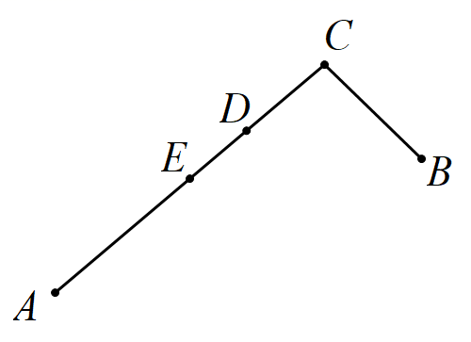，，
∵点是折线的“折中点”，
∴
∵点为线段的中点，
∴
∴
∴
∴
∴；
②如图，
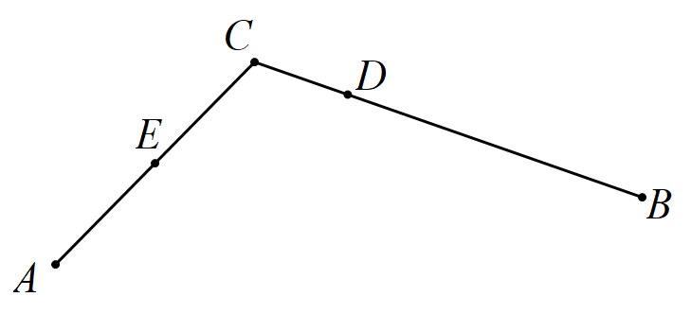，，
∵点是折线的“折中点”，
∴
∵点为线段的中点，
∴
∴
∴
∴
∴．
综上所述，的长为或．
故答案为或．
13．6
【分析】探究平面内的不同n个点最多可确定直线条数的规律是（n≥2），根据探究的公式解答．
【详解】∵平面内不同的两点确定1条直线，；
平面内不同的三点最多确定3条直线，即=3；
平面内不同的四点确定6条直线，即=6，
∴平面内不同的n点确定（n≥2）条直线，
∴平面内的不同n个点最多可确定15条直线时，=15，
解得n=-5（舍去）或n=6，
故答案为：6．
【点睛】本题考查了探究规律列代数式，解决此类问题的关键是先探究出表达规律的代数式，而后用得到的式子解答问题．
14．(1)
(2)
【分析】本题考查的是一元一次方程的解法，掌握解法步骤是解本题的关键；
（1）先去括号，移项，合并同类项，最后把未知数的系数化为1即可；
（2）先去分母，再去括号，移项，合并同类项，最后把未知数的系数化为1即可；
【详解】（1）解： ，
去括号得：，
移项得：
解得：
（2）解：，
去分母得：
去括号得：
整理得：
解得：
15．(1)
(2)
【分析】（1）把，代入，根据整式加减运算法则进行计算即可；
（2）根据的值与a的取值无关，得出与a的取值无关，即可得出，求出b的值即可．
【详解】（1）解：，
∵，，
∴原式
；
（2）解：∵的值与a的取值无关，
∴与a的取值无关，
即：与a的取值无关，
∴，
解得：．
【点睛】本题主要考查了整式的加减运算，解题的关键是熟练掌握去括号和合并同类项法则，准确进行计算．
16．(1)画图见解析
(2)画图见解析
(3)画图见解析
(4)画图见解析
【分析】本题考查的是画直线，射线，线段，两点之间线段最短的含义，熟练的画图是解本题的关键；
（1）过A，B画直线即可；
（2）以A为端点，画过C的射线即可；
（3）再线段的延长线上画即可；
（4）连接交于P即可．
【详解】（1）解：如图，直线即为所画的直线；
（2）如图，射线即为所画的射线，
（3）如图，线段即为所画的线段，
（4）如图，点P即为所画的点，
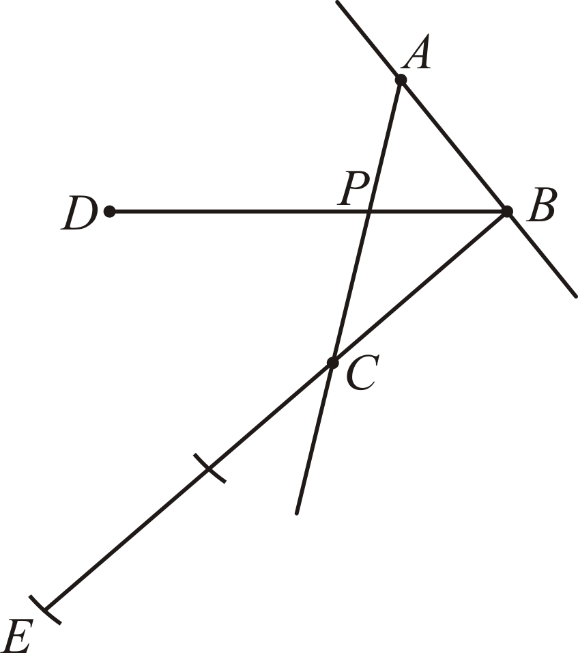 ．
17．（1）50；（2）a=16，b=0.28；（3）答案见解析；（4）48%.
【详解】试题分析：（1）根据第一组别的人数和百分比得出样本容量；（2）根据样本容量以及频数、频率之间的关系得出a和b的值，（3）根据a的值将图形补全；（4）根据图示可得：优秀的人为第四和第五组的人，将两组的频数相加乘以100%得出答案.
试题解析：（1）2÷0.04=50
（2）50×0.32=16 14÷50=0.28
（3）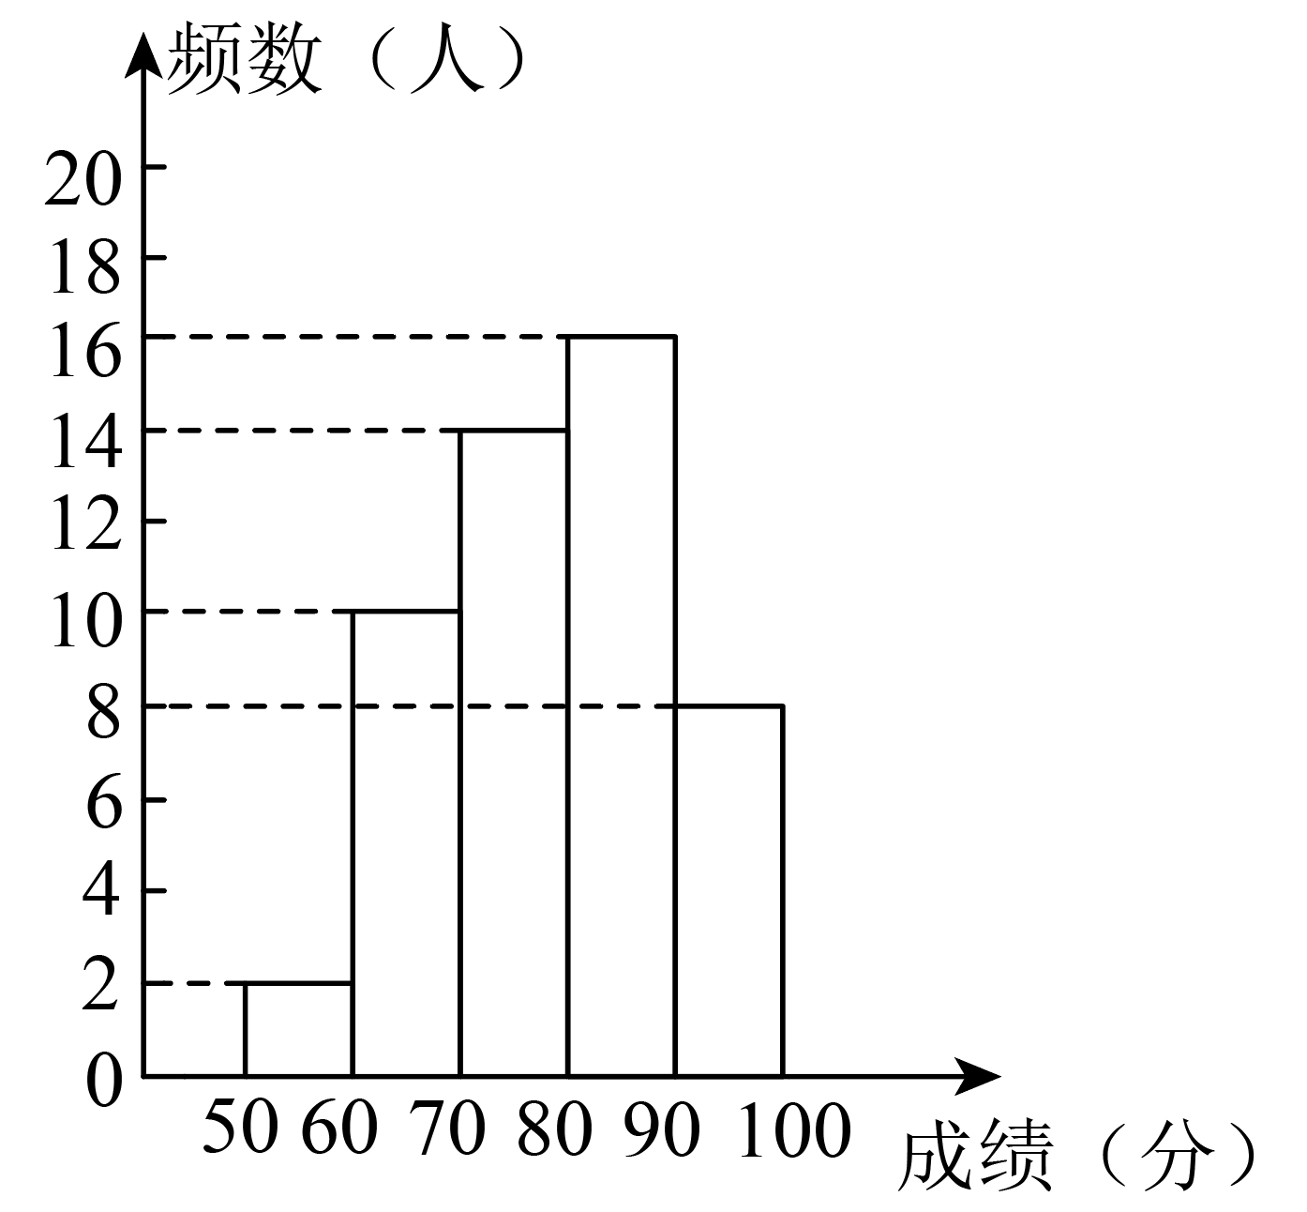
（4）（0.32+0.16）×100%=48%
考点：频数分布直方图
18．
【分析】本题考查了一元一次方程的应用、线段的中点的意义、线段的和差，设，则，，，根据线段的中点的定义可得，再根据，，得出方程，解方程即可，熟练掌握以上知识点并灵活运用是解此题的关键．
【详解】解：设，则，，，
点、点分别为的中点，
，
，
，
，
解得：，
．
19．(1)该超市第一次购进甲种商品件、乙种商品件
(2)元
(3)第二次乙商品是按原价打折销售
【分析】本题主要考查一元一次方程与利润的问题，有理数四则混合运算的应用，理解数量关系，利润的计算方法，掌握一元一次方程与利润问题的计算方法是解题的关键．
（1）根据题意，设第一次购进甲种商品x件，则购进乙种商品件，根据数量关系列式求解即可；
（2）根据表格中的信息，计算利润的方法即可求解；
（3）根据题意，设第二次乙种商品是按原价打折销售，根据利润的计算方法即可求解．
【详解】（1）解：设第一次购进甲种商品x件，则购进乙种商品件，
根据题意得：，
解得：，
∴．
答：该超市第一次购进甲种商品件、乙种商品件．
（2）解：（元）．
答：该超市将第一次购进的甲、乙两种商品全部卖完后一共可获得利润元．
（3）解：设第二次乙种商品是按原价打折销售，
根据题意得：，
解得：．
答：第二次乙商品是按原价打折销售．
20．(1)
(2)
(3)
【分析】本题考查的几何图形中角的计算，找准角之间的关系，采用数形结合的思想是解此题的关键．
（1）根据和的度数可得得出的度数；
（2）根据是的角平分线，，得出，再由，进行计算即可得出答案；
（3）根据以及角度的和差关系进行列式计算，即可作答．
【详解】（1）解：，
，
故答案为：；
（2）解：，是的角平分线，
，
，，
即；
（3）解：如图，
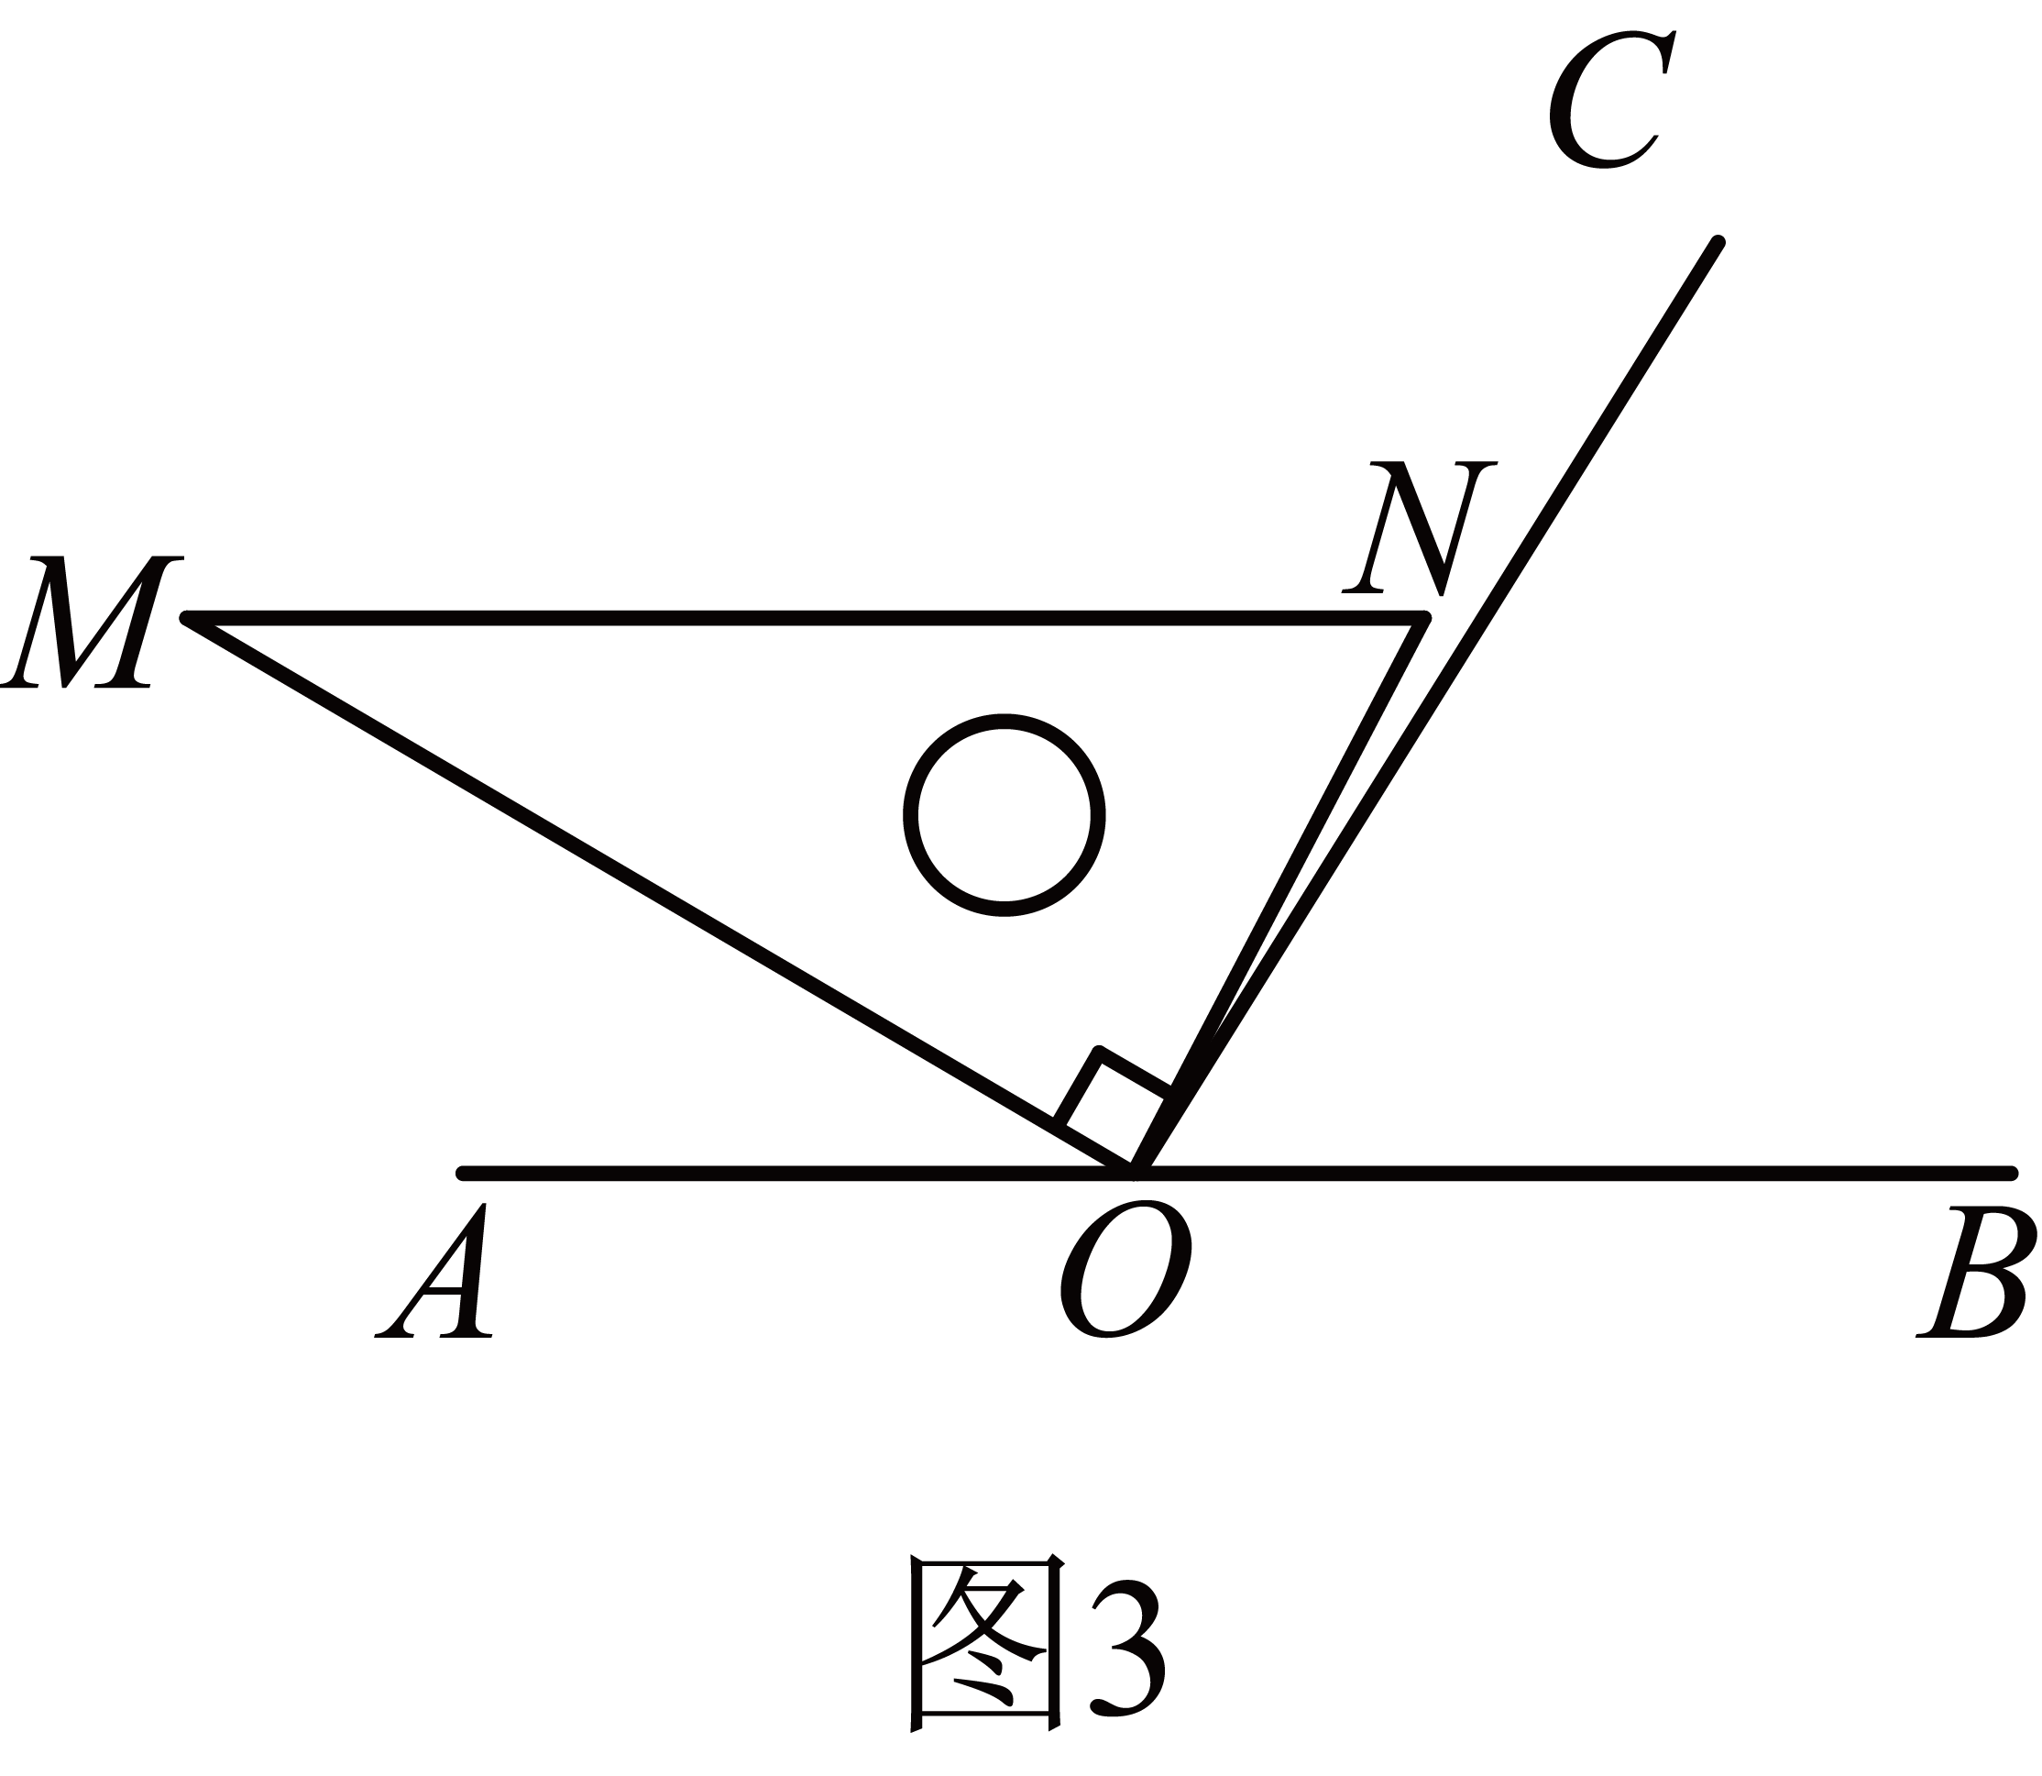
∵，
，
，
，
，
，
，
；
∴
的度数为

